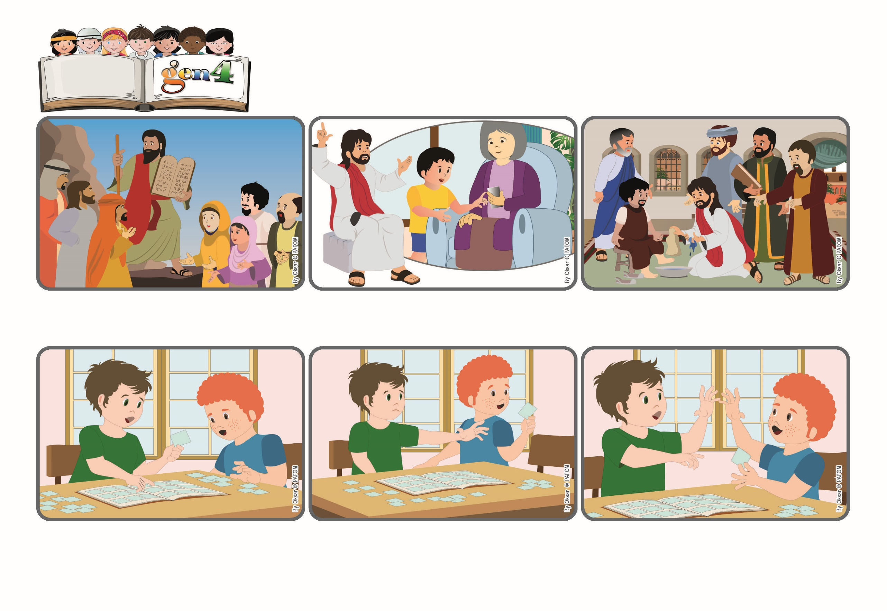

生活聖言
2024年9月
(摘自2024年9月1日常年期第二十二主日禮儀讀經內容)
「你們應按這聖言來實行，不要只聽，自己欺騙自己。」(雅各伯書1:22)
讓我們用行動來愛，而不僅僅是言語

你們還記得梅瑟登上山接受天主的十誡嗎？他下山後，向以色列人解釋說，透過遵守這些誡命，他們將變得明智，度美好的生活，並受到所有其他國家的尊重。
耶穌以祂的生活方式為我們樹立了榜樣，祂不只是談論愛，又第一個去愛，原諒了所有人，愛了每個人。祂會幫助我們做同樣的事情，要求我們以具體的方式去愛我們身邊的每一個人。
然後，耶穌來到世上，幫助我們了解更多這些律法。祂強調愛的重要，而愛是所有律法的總綱。祂經常解釋說，僅僅了解誡命是不夠的，我們必須以具體的方式來實現出來。
保羅真的不想放棄那張卡片，但當他看到朋友因那張卡片而表現出很是開心的樣子，便想：「雖然是難，但我可以做一個愛的行動。」於是，他對方濟說：「拿去吧，這是我送給你的禮物！」 方濟真的非常高興，深深擁抱了保羅！
方濟拿起其中一張小卡片說：「這張太美了！我還沒有收集到這張呢! 」保羅猶豫不安地想：「喔不！這張很難找到！何況還是正本，我想保留它！」
方濟去看望他的好朋友保羅。他們都喜歡收集小卡片，保羅正在房間的桌上放著一本集卡冊。他把剛買的小卡都放進了集卡冊裡。

